秋竹小学校の保護者の皆様

携帯メールによる連絡網登録のお願い

令和 年 月
あま市立 秋竹小学校

日頃は、本校の活動に対しご理解とご協力を賜り誠にありがとうございます。

さて、この度、本校では学校からの一斉連絡手段として、携帯電話やスマートフォン等のメール機能や、スマートフォンのアプリを使った連絡網を導入することといたしました。

これによって、皆様が日頃ご利用の携帯電話あてに、学校からの緊急連絡をメールやアプリで一斉連絡できるようになります。

引き続き、従来の電話による連絡やプリント等での案内も行いますが、携帯
電話やスマートフォン等で連絡網に登録していただくと、
- 不審者情報等の連絡をより早く受け取ることができる。
- 自宅を不在にしていても緊急連絡を受け取ることができる。
など、より早く、より確実に連絡を伝えることができますので、１人でも多くご登録いただきます
ようお願いいたします。

※今回の携帯連絡網は中部電力株式会社の「きずなネット」サービスを利用します。
※登録にはインターネット契約をした携帯電話/スマートフォンが必要です。（パソコンでも可能）
※スマートフォンでは、「メール」と「アプリ」のどちらでも登録できます。
※登録時にお名前を入力していただきます。この情報は本校で管理し、登録者の確認等に使用します。
※１世帯で、複数の登録も可能です。
※連絡網への登録や使用は無料です。 （メール送受信など通常の通信料はかかります）
※学校からのメールは配信専用です。返信されても学校へは届きませんので、ご用件等が
ある場合は、電話にてご連絡願います。
※再登録等に必要となりますので、卒業時までこの用紙は保管してください。
………
………
……
★連絡網への登録方法は裏面をご覧ください。

「きずなネット学校連絡網」登録方法


連絡網名：秋竹小学校保護者連絡網
どちらでも登録できます。
「メール」で登録

「スマートフォンアプリ」で登録

①新規メールに宛先を入力し空メールを送信

←バーコードから簡単メール送信
※件名・本文は不要。宛先のみ入力。
※空メール送信ができない時は、本文内に
何か１文字入力して送信してください。
① 「きずなネット」アプリをダウンロード

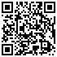


宛先に下記アドレスを入力し送信
バーコードリーダーがない場合は
[App Store]または[Google play]から「きずなネット」で検索
[アプリをダウンロード]をタップ

きずなネットアプリの画面で
[インストール]をタップ
バーコードリーダーで読込む
宛先
m.akitakee@cep.jp

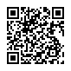
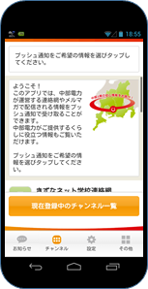
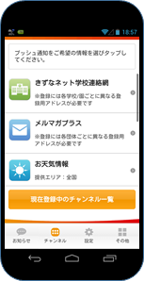
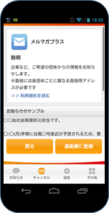
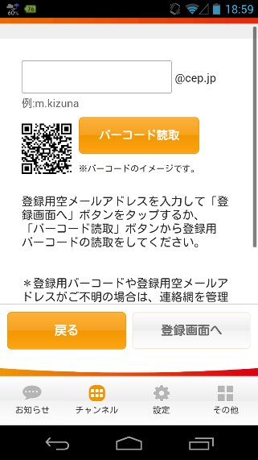
② アプリを立ち上げ、空メールアドレスを入力

[チャンネル]をタップ
[きずなネット学校連絡網] をタップ
[連絡網に登録] をタップ
m.akitakee
[バーコードﾞ読取]をタップ
右上①にあるバーコードを読取

バーコードを読取できない時は、枠内に下のアドレスを直接入力

②返信メール内のアドレスにアクセス
※空メールを送信後、30秒くらいで返信メールが届きます。

受信メール 
－－－－－－－－－－－－
秋竹小学校保護者連絡網
━
登録は下のURLをクリックして下さい。
https://cep.jp/************
━
■ご注意
★あなたのメ-ルアドレス専用の登録ペ-ジです(他の方に転送しないでください）

メールが届かない場合は、

・受信許可ドメイン「＠cep.jp」
・ＵＲＬの付きメールを受信可能
等を確認し、再度空メールを送信
クリック
③画面に従い登録

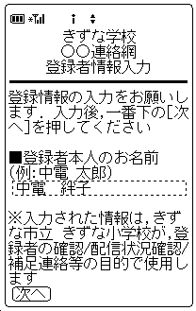
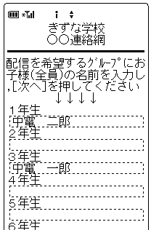
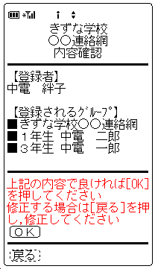
1/1〜3/31の間は
｢新入生(新１年生)｣も表示されます。
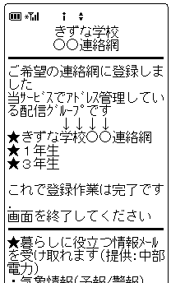
画面はサンプルです。
実際の画面に沿って登録してください。

確認して[OK]
登録されるご本人のお名前等を入力
希望するグループに
お子さまのお名前を入力
この画面が表示されると
登録完了です。画面を
終了してください。
【アドレス変更、登録内容の修正、弟妹の追加】
m.akitakee@cep.jpへ空メールし、
返信メールから再登録してください。
【解除方法】
mgstop@cep.jpへ空メールし、返信メールから解除。
【登録内容の修正、弟妹の追加】
②から再登録を行ってください。
【解除方法】
「設定」→「チャンネル追加解除」から解除してください。

＜登録に関するお問い合わせ＞
■「返信が届かない」等、よくあるご質問
[http://cep.jp/] ～きずなネット～
→ [学校連絡網]→[よくあるご質問]
■電話,メールによるお問い合せ
中部電力 インターネットシステム お客さまサポート
TEL （0120）342-089 E-mail info@cep.jp
［平日9:00-12:00 , 13:00-17:00］

[http://cep.jp/XXXXXX] QRコードはこちら→
PCサイト[http://XXXXXXXXX]

